境内机构和个人发包工程作业或劳务项目备案

1. 【事项名称】

境内机构和个人发包工程作业或劳务项目备案

1. 【业务描述】

境内机构和个人向非居民发包工程作业或劳务项目的，应当自项目合同签订之日起30日内，向主管税务机关办理合同备案或劳务项目报告。

境内机构和个人发包工程作业或劳务项目变更的，应于项目合同变更之日起10日内，向主管税务机关办理变更报告。

1. 【设定依据】

《非居民承包工程作业和提供劳务税收管理暂行办法》（国家税务总局令第19号公布）第五条第三款、第七条

1. 【办理材料】

1.合同备案或劳务项目报告：

|  |  |  |  |  |
| --- | --- | --- | --- | --- |
| 序号 | 材料名称 | | 数量 | 备注 |
| 1 | 《境内机构和个人发包工程作业或劳务项目报告表》 | | 2份 |  |
| 2 | 项目合同 | | 1份 | 材料文本为外文的，同时附送中文译本，下同 |
| 有以下情形的，还应提供相应材料 | | | | |
| 适用情形 | | 材料名称 | 数量 | 备注 |
| 非居民在项目所在地办理税务登记 | | 非居民税务登记证件 | 1份 |  |
| 非居民委托境内代理人履行纳税义务 | | 税务代理委托书复印件 | 1份 |  |
| 非居民对有关事项做出书面说明 | | 非居民对有关事项的书面说明 | 1份 |  |

2.变更报告：

|  |  |  |  |
| --- | --- | --- | --- |
| 序号 | 材料名称 | 数量 | 备注 |
| 1 | 《非居民项目合同变更情况报告表》 | 2份 |  |
| 2 | 变更后的合同 | 1份 | 材料文本为外文的，同时附送中文译本 |

1. 【办理地点】

可通过办税服务厅（场所）、电子税务局办理，具体地点和网址可从省（自治区、直辖市和计划单列市）税务局网站“纳税服务”栏目查询。

1. 【办理机构】

主管税务机关

1. 【收费标准】

不收费

1. 【办理时间】

即时办结

1. 【联系电话】

主管税务机关对外公开的联系电话，可从省（自治区、直辖市和计划单列市）税务局网站“纳税服务”栏目查询。

1. 【办理流程】

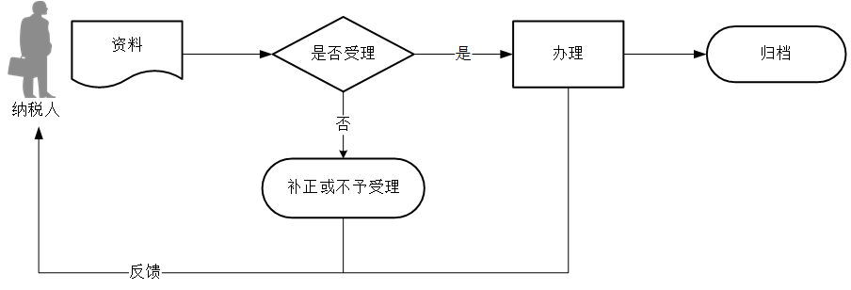

1. 【纳税人注意事项】

1.纳税人对报送材料的真实性和合法性承担责任。

2.文书表单可在省（自治区、直辖市和计划单列市）税务局网站“下载中心”栏目查询下载或到办税服务厅领取。

3.税务机关提供“最多跑一次”服务。纳税人在资料完整且符合法定受理条件的前提下，最多只需要到税务机关跑一次。

4.纳税人使用符合电子签名法规定条件的电子签名，与手写签名或者盖章具有同等法律效力。

5.纳税人提交的各项证明资料为复印件均须注明“与原件一致”，并签章。

6.纳税人未按照规定的期限进行报告的，将影响纳税信用评价结果，并依照《中华人民共和国税收征收管理法》有关规定承担相应法律责任。

7.境内机构和个人向非居民发包工程作业或劳务项目，被税务机关指定为扣缴义务人的，应按照规定办理扣缴税款登记。

8.境内机构和个人向非居民发包工程作业或劳务项目，从境外取得的与项目款项支付有关的发票和其他付款凭证，应在自取得之日起30日内向所在地主管税务机关报送《非居民项目合同款项支付情况报告表》及付款凭证复印件。

9.境内机构和个人不向非居民支付工程价款或劳务费的，应当在项目完工开具验收证明前，向其主管税务机关报告非居民在项目所在地的项目执行进度、支付人名称及其支付款项金额、支付日期等相关情况。

10.境内机构和个人向非居民发包工程作业或劳务项目，与非居民的主管税务机关不一致的，应当自非居民申报期限届满之日起15日内向境内机构和个人的主管税务机关报送非居民申报纳税证明资料复印件。

1. 【基本规范】

1.受理

办税服务厅或电子税务局接收资料信息，核对资料信息是否齐全、是否符合法定形式、填写内容是否完整，符合的即时受理；对资料不齐全、不符合法定形式或填写内容不完整的，一次性告知应补正资料或不予受理原因。

2.办理

按照纳税人报送材料录入数据。根据信息系统的提示信息，提醒纳税人更正纠错。

3.反馈

办理结束后，在报告表上加盖印章，一份返还纳税人；电子税务局办理的，将办理结果通过电子税务局反馈给纳税人。

4.归档

将资料进行归档。不得将纳税人的办理材料用于与政务服务无关的用途。